MARBL - הרכב הפולק של מוריה אור
The Flight Of The Hawks | איפי שני

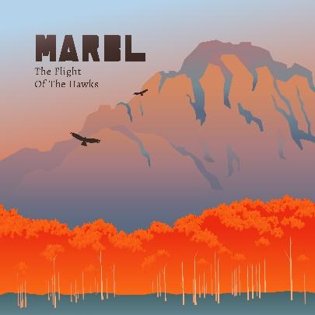

׳מה הטעם לחיים?' תענה מוריה אור כשתשאלו אותה, 'לכתוב שירים, כמובן'.
הטוטאליות שבה תופסת מוריה את משימת הכתיבה, יכולה להסביר מדוע היא נכנסה לסטודיו של המפיק מאור שוורצברג (Folly Tree) חמושה ב-50 שירים. את כולם הם הקליטו והתחילו לזוז.

עם השפעות של כותבי שירים מצטיינים כמו ג'וני מיטשל, לורה מארלינג, פליט פוקסז ומוזיקאים נוספים שהתחנכו על חוגי הפולק של הסיקסטיז-סבנטיז, ויכולות שירה חלומיות, האלבום החדש הוא חגיגה של שמש, תקווה ואהבה.
הוא אלבום של הבנה של הדרך. של הידיעה שהכיוון נכון.
וזה מרגש להיות ליד מישהי באנרגיה כזו, שרודפת ללא הרף אחרי אותה שפה אוניברסלית, שפת הלב, שפת האמת.
הטעם לחיים הוא, אחרי הכל, לכתוב שירים.

את התשוקה הזו מפזרת מוריה גם לתלמידים שלה ברימון, בקורס שבנתה וספר שכתבה לכתיבת שירים באנגלית לכותבים ישראלים.

אחרי שלושה סיבובי הופעות באנגליה, סינגל בפלייליסט גלגל”צ וסיקור נרחב בבלוגים ועיתונות בינלאומית בצרפת, קנדה, ארה"ב, אנגליה, גרמניה ויפן, MARBL מוציאים את אלבומם השני.
הופעה במסגרת אירועי לילה לבן: 16.5 | תל אביב
ספוטיפיי אייטיונז אפל מיוזיק

יחסי ציבור: מירב בלומנפלד, מיוזיק פקטורי, 054-6198668

